Du bist einflussreich!
Reihe: Unser Vater! (3/6) – Matthäus-Evangelium 6, 10

Einleitende Gedanken
Wie nahm Gott auf dein Leben Einfluss?
……………………………………………………………………………………………………………………
„Dein Reich komme, dein Wille geschehe auf der Erde, wie er im Himmel geschieht.“ Matthäus 6, 10.

Dein Reich komme
Wie könnte man „Reich“ anders übersetzen? ………………………………………………………………………
Welche Bedeutung hat das Reich Gottes in der Verkündigung des Evangeliums?
……………………………………………………………………………………………………………………
„Paulus verkündete ihnen die Botschaft vom Reich Gottes und lehrte sie alles über Jesus Christus, den Herrn.“ Apostelgeschichte 28, 31.
Was wollte Jesus den Pharisäern andeuten, als er sagte, das Reich Gottes sei mitten unter ihnen?
……………………………………………………………………………………………………………………
Was lehrt die Bibel über die beiden Reiche? ………………………………………………………………………
„Öffne den Menschen die Augen, damit sie umkehren und sich von der Finsternis zum Licht wenden und von der Macht des Satans zu Gott. Dann werden ihnen ihre Sünden vergeben, und sie werden zusammen mit allen anderen, die durch den Glauben an mich zu Gottes heiligem Volk gehören, ein ewiges Erbe erhalten.“ Apostelgeschichte 26, 18.
Wen meint Paulus mit dem „Gott dieser Welt“ (2. Korinther 4, 4)?
……………………………………………………………………………………………………………………
Wie kann ein Mensch von einem ins andere Reich wechseln?
……………………………………………………………………………………………………………………
Hast du das Reich gewechselt? Anders gefragt: In welchem Reich lebst du jetzt?
……………………………………………………………………………………………………………………
Wie hat Jesus die Möglichkeit geschaffen, dass wir dem Reich des Bösen entkommen können?
……………………………………………………………………………………………………………………
„Wir wissen, dass wir von Gott stammen, wissen aber auch, dass sich die ganze Welt in der Gewalt des Bösen befindet.“ 1. Johannes 5, 19.
Wie bewusst ist dir, dass die Welt unter der Gewalt des Widersachers Gottes steht?
war mir nicht klar 1 2 3 4 5 6 7 8 9 10 sehr bewusst
Wie stark ist deine Sehnsucht auf das Reich Gottes?
nicht so stark 1 2 3 4 5 6 7 8 9 10 sehr stark
„Jetzt ist für diese Welt die Stunde des Gerichts gekommen; jetzt wird der Herrscher dieser Welt hinausgeworfen werden.“ Johannes 12, 31.
Wie wächst das Reich Gottes in dieser Welt? ………………………………………………………………………
Welche Aufgabe haben wir bis zu dem Tag, an dem wir ins Reich Gottes eintreten werden?
……………………………………………………………………………………………………………………
„Wenn der Heilige Geist auf euch herabkommt, werdet ihr mit seiner Kraft ausgerüstet werden, und das wird euch dazu befähigen, meine Zeugen zu sein – in Jerusalem, in ganz Judäa und Samarien und überall sonst auf der Welt, selbst in den entferntesten Gegenden der Erde.“ Apostelgeschichte 1, 8.
Welche Vorteile gegenüber heute, werden wir im Reich Gottes haben?
……………………………………………………………………………………………………………………
Bibelstellen zum Nachschlagen: Psalm 44, 24, Matthäus 4, 26-29; Matthäus 20, 25-28; Lukas 9, 60; Johannes 3, 3; Johannes 12, 31; Apostelgeschichte 1, 3; Apostelgeschichte 3, 15; Apostelgeschichte 6, 10; Apostelgeschichte 8, 12; Apostelgeschichte 14, 22; Apostelgeschichte 19, 8; Apostelgeschichte 26, 18; Apostelgeschichte 28, 31; Römer 12, 2; Römer 14, 16-17; 2. Korinther 4, 4; 2. Korinther 5, 17; 2. Korinther 6, 14; Kolosser 1, 13; Kolosser 4, 11; 1. Thessalonicher 4, 3; 2. Timotheus 1, 10; 1. Petrus 2, 11; 2. Petrus 3, 13; Hebräer 11, 13.16; 1. Johannes 5, 19; Offenbarung 22, 20

Dein Wille geschehe
Warum ist der Wille Gottes eng mit dem Kommen des Reiches Gottes verknüpft?
……………………………………………………………………………………………………………………
Wie hat uns Jesus gezeigt, dass der Wille Gottes in unserem Leben befolgt werden sollte?
……………………………………………………………………………………………………………………
Wie kannst du die folgenden vier konkreten Willensäusserungen praktizieren?
……………………………………………………………………………………………………………………
„Gott will, dass ihr ein geheiligtes Leben führt. Dazu gehört, dass ihr euch von aller sexuellen Sünde fern haltet.“ 1. Thessalonicher 4, 3.
……………………………………………………………………………………………………………………
„Freut euch, was auch immer geschieht! Lasst euch durch nichts vom Gebet abbringen! Dankt Gott in jeder Lage! Das ist es, was er von euch will und was er euch durch Jesus Christus möglich gemacht hat. Legt dem Wirken des Heiligen Geistes nichts in den Weg!“ 1. Thessalonicher 5, 16-19.
……………………………………………………………………………………………………………………
„Denn Gott will, dass ihr durch ein vorbildliches Verhalten das törichte Gerede derer zum Verstummen bringt, die euch aus Unwissenheit verleumden.“ 1. Petrus 2, 15.
……………………………………………………………………………………………………………………
„Gott will, dass alle Menschen gerettet werden und dass sie die Wahrheit erkennen.“ 1. Timotheus 2, 4.
Bibelstellen zum Nachschlagen: Galater 1, 3-4; Epheser 6, 6; 1. Thessalonicher 4, 3-8; 1. Thessalonicher 4, 16-19; 1. Timotheus 2, 4; 1. Petrus 2, 15; 1. Petrus 4, 1-2; 1. Johannes 2, 17; Hebräer 10, 36
Schlussgedanke
„Es soll euch zuerst um Gottes Reich und Gottes Gerechtigkeit gehen, dann wird euch das Übrige alles dazugegeben.“ Matthäus 6, 33.
„Wir warten auf den neuen Himmel und die neue Erde, die Gott versprochen hat – die neue Welt, in der Gerechtigkeit regiert.“ 2. Petrus 3, 13.
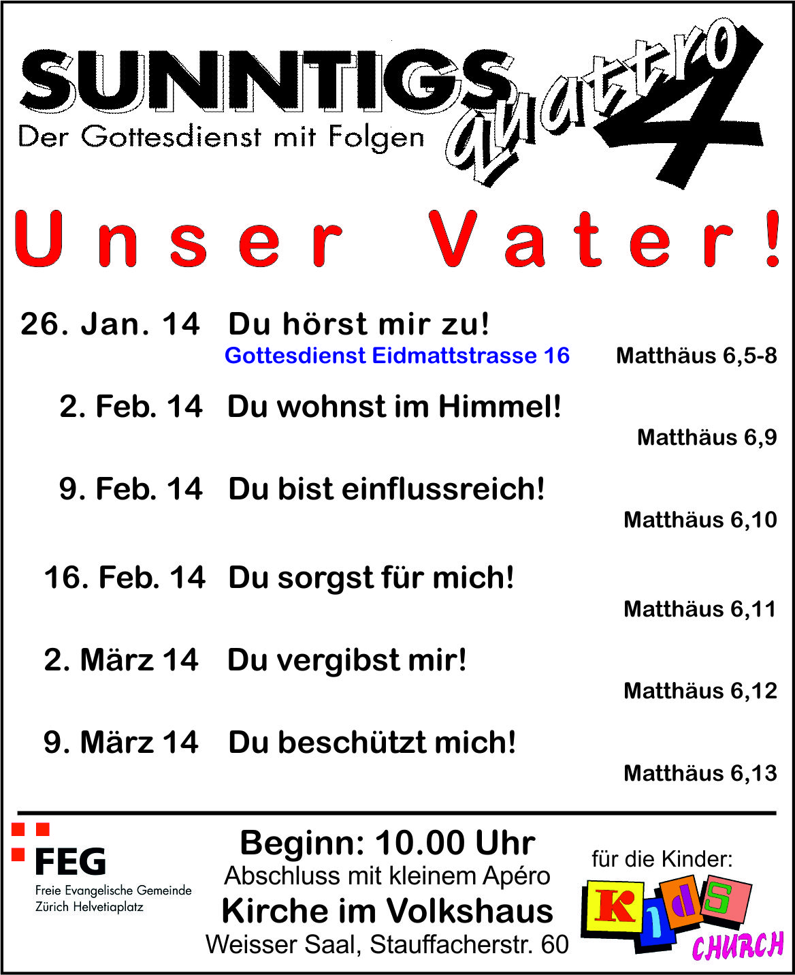
Bibelstellen zum Nachschlagen: Psalm 44, 24; Matthäus 6, 33; 2. Petrus 3, 13
Info Box
Jetzt zu den Musical Aufführungen einladen! Flyer liegen auf dem Infotisch.
Gemeindeversammlung: Dienstag, 18. März 14, 19.30 Uhr – bitte Termin reservieren!
Vielen Dank für die finanzielle Unterstützung – einen fröhlichen Geber hat Gott lieb (2.Kor.9,7).
Sie sind jeden Sonntag zu unseren
Gottesdiensten willkommen!
KIRCHE IM VOLKSHAUS
feg-zuerich.ch, info@feg-zuerich.ch

